**Сценарий ко Дню Матери**

*Подготовительная группа*

**Ведущий**: Дорогие мамы! Сегодня в День Матери мы пригласили вас в наш зал, чтоб вы хоть на один вечер забыли свои заботы, домашние хлопоты, почувствовали себя самой любимой, самой дорогой Мамой! Сегодня праздник, а в праздник принято дарить подарки. Мы решили не отступать от этой замечательной традиции и в самом начале нашего праздника подарить мамам подарок.

Встречайте! Лучший подарок - это ваши дети!

*Дети старшей группы заходят становятся в полукруг у центральной стены.*

**Ведущий:** [Мама](http://www.sochuroki.com/sochinenie-pro-mamu/)! Что это за слово?

**Ребёнок:**

1 — Что такое мама?

Это яркий свет,

Это много знаний,

Ужин и обед!

**Ребёнок:**

2 — Что такое мама?

Веселье, радость, смех!

Мама как сердечко,

Ведь сердце есть у всех!

**Ребёнок:**

3 — Что такое мама?

Это как стена,

Защитит от беды

Папу и меня!

**Ребёнок:**

4 — Что такое мама?

Это все на свете!

Мам мы поздравляем,

С любовью!

Все : Ваши дети!

**Ведущий:**

Сегодня мы вас пригласили,

Чтоб громко и дружно сказать:

«Любимые мамы, мы вас поздравляем

**ДЕТИ** : И счастья хотим пожелать!

***Ведущая.***Дорогие мамы! Только для вас звучит эта песня.

***ПЕСНЯ «Мамина песенка» муз.Парцхаладзе***

*Дети садятся на стульчики, рядом с мамами*

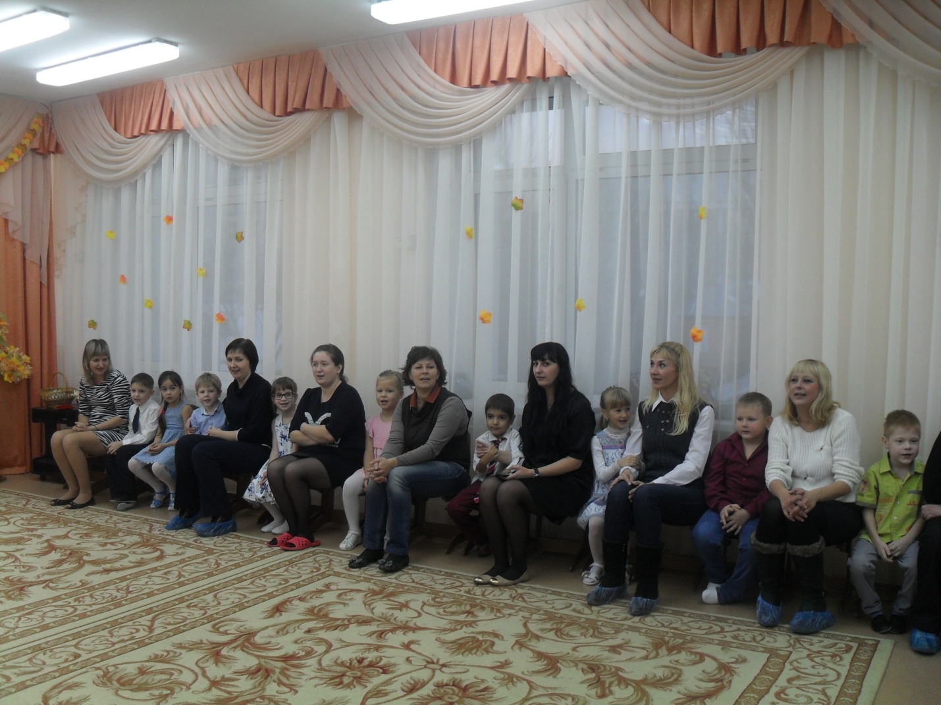

**Ведущая**: Не секрет, что для вас ваша мама - самая красивая на свете. Нет прекраснее ее глаз, ласковее ее рук, нежнее ее голоса.

Какие ласковые слова можно сказать маме? (послушать ответы детей) .

**«СЛОВО – ЭСТАФЕТА».**

*(поочередно передавая игрушку - сердечко, мамы кратко сообщают о том, какими бы они хотели видеть своего ребенка в будущем)*

**Дети:** Любимая, Дорогая, Ласковая, Заботливая, Милая, Нежная, Мамочка, Мамулечка.

**Ведущий:** Дорогие мамы, ваши дети очень любят вас, и это прекрасно. О чем же мечтаете вы, дорогие наши мамы? Каким видите вы своего ребенка в будущем?

*(поочередно передавая игрушку - сердечко, мамы кратко сообщают о том, какими бы они хотели видеть своего ребенка в будущем)*

**1-й: *-*** Кто открыл мне этот мир, не жалея своих сил

И всегда оберегала? Лучшая на свете мама!

**2-й:** - Кто на свете всех милее и теплом своим согреет

Любит больше, чем себя? Это мамочка моя!

**3-й:** - Книжки вечером читает и всегда все понимает

Даже, если я упряма, знаю, любит меня мама.

**4-й:** - Никогда не унывает, что мне надо точно знает

Если вдруг случится драма, кто поможет?

Моя мама!

***Инсценировка песни « Про козлика» муз.Струве.***

**Дети:**

Мальчик:

Скажите, откуда я взялся?   
Я всем задавал вопрос.   
А дедушка мне ответил:   
- Нам аист тебя принес.   
  
А бабушка мне сказала:   
- В капусте тебя нашли.   
А дядя шутил: - С вокзала   
В корзинке тебя принесли.   
  
Я знаю, неправда это,   
Мама меня родила,   
Я только не знаю ответа,   
Где мама меня взяла.

Сестра на меня ворчала:   
- Ты голову всем вскружил.   
А я начинал сначала:   
- А где я до мамы жил?

Никто эту тайну из взрослых   
Мне так объяснить и не смог.   
Лишь мама ответила просто:   
- ТЫ ЖИЛ В МОЕМ СЕРДЦЕ, СЫНОК!

**Ведущий:**

Сегодня мы вас пригласили,

Чтоб громко и дружно сказать:

**Ребенок:**

«Любимые мамы, мы вас поздравляем

И счастья хотим пожелать!

А чтобы улыбка с лица не сходила.

Мы будем с ребятами вас развлекать!»

**Частушки**

Вместе:

Дорогие наши мамы

Мы частушки пропоём.

Поздравляем вас сердечно

И привет огромный шлём.

1. Ну, спасибо тебе, мама,

Что такого родила.

Озорного, боевого

Михаилом назвала.

2. Говорят я боевая,

Боевая, ну и что ж.

Моя мама боевая,

Ну, а я тогда в кого ж?

3. Мама смотрит так сердито,

Ведь я ем без аппетита.

Будто вот от этой каши

Всё зависит счастье наше.

4. Моя мамочка не спит –

Всё кастрюльками гремит.

И мой папочка не спит –

Всё газетками шуршит.

5. В праздник маме помогал

Ох, и как же я устал!

Трудно одному ребёнку.

Мам, роди ещё сестрёнку!

6. Я посуду мыла-мыла,

Чашку мамину разбила,

Что за вредная посуда!

Больше мыть её не буду.

7. Хором: Мы пропели, что хотели

Только вы не охайте

Мы поклонимся сейчас,

Ну а вы похлопайте!

**Ведущий**: Вот такие у нас порой, бывают помощники! Зато весёлые!

Мамы все заулыбались,

Значит, мы не зря старались.

**А теперь я хочу проверить, умеют ли петь, и знают** ли песни наши мамы. И сейчас в нашей праздничной программе

***Конкурс «Допой песню»***

1.По синему морю, к зеленой земле,

Плыву я на белом своем корабле.

На белом своем корабле,

На белом своем корабле.

Меня не пугают ни волны, ни ветер,-

Плыву я к единственной маме на свете.

Плыву я сквозь волны и ветер

К единственной маме на свете.

Плыву я сквозь волны и ветер

К единственной маме на свете.

2.Я был когда-то странной

Игрушкой безымянной,

К которой в магазине

Никто не подойдет,

Теперь я Чебурашка,

Мне каждая дворняжка

При встрече сразу

Лапу подает!

3.Чунга-Чанга синий небосвод

Чунга-Чанга лето круглый год

Чунга-Чанга весело живем

Чунга-Чанга песенку поем

Чудо-остров чудо-остров

Жить на нем легко и просто

Жить на нем легко и просто

Чунга-Чанга

Наше счастье постоянно

Жуй кокосы ешь бананы

Жуй кокосы ешь бананы

Чунга-Чанга.

4.Пусть бегут неуклюже

пешеходы по лужам

А вода по асфальту рекой

И не ясно прохожим

в этот день непогожий

Почему я веселый такой

А я играю на гармошке

у прохожих на виду

К сожаленью день рожденья

Только раз в году.

5. Я на солнышке лежу,

Я на солнышко гляжу,

Все лежу и лежу

И на солнышко гляжу.

**Дети.**

Знают дети, знает взрослый-

Мамой быть совсем не просто

Маме много надо знать:

Как готовить, как стирать,

Проявлять о всех заботу,

Да... У мам трудна работа…

**Ведущий:** Ученые пришли к выводу, что нет более универсальной стиральной машины, чем мамины руки. Они подсчитали, что если сложить в стопку всё бельё, которое мама гладит за свою жизнь, то получится высокая гора, а если слить в один водоём всю воду, которую одна мама использует для стирки, то получится большое водохранилище, больше чем море.

**(Конкурс – угадай продукты на ощупь)**

Вот сейчас мы и проверим, угадают ли они на ощупь мамы продукты: гречка, фасоль, горох, рис.

**Ведущий:** День Матери отмечают осенью, красивое, но немного грустное время. Давайте устроим в честь мам настоящий праздник – с песнями, играми, стихами! Любое время года хорошо, если вы умеете радоваться ему.

***Песня «Осень в лесу» муз. Варламова***

**Дети:**

Есть женский день весною,

А этот пал на осень.

Просить тепла у солнца?

Да нет! Мы не попросим.

Ведь наше солнце – мама,

Для нас всегда сияет.

И с этим днём осенним

Её мы поздравляем!

***Танец «Танец под дождем»***

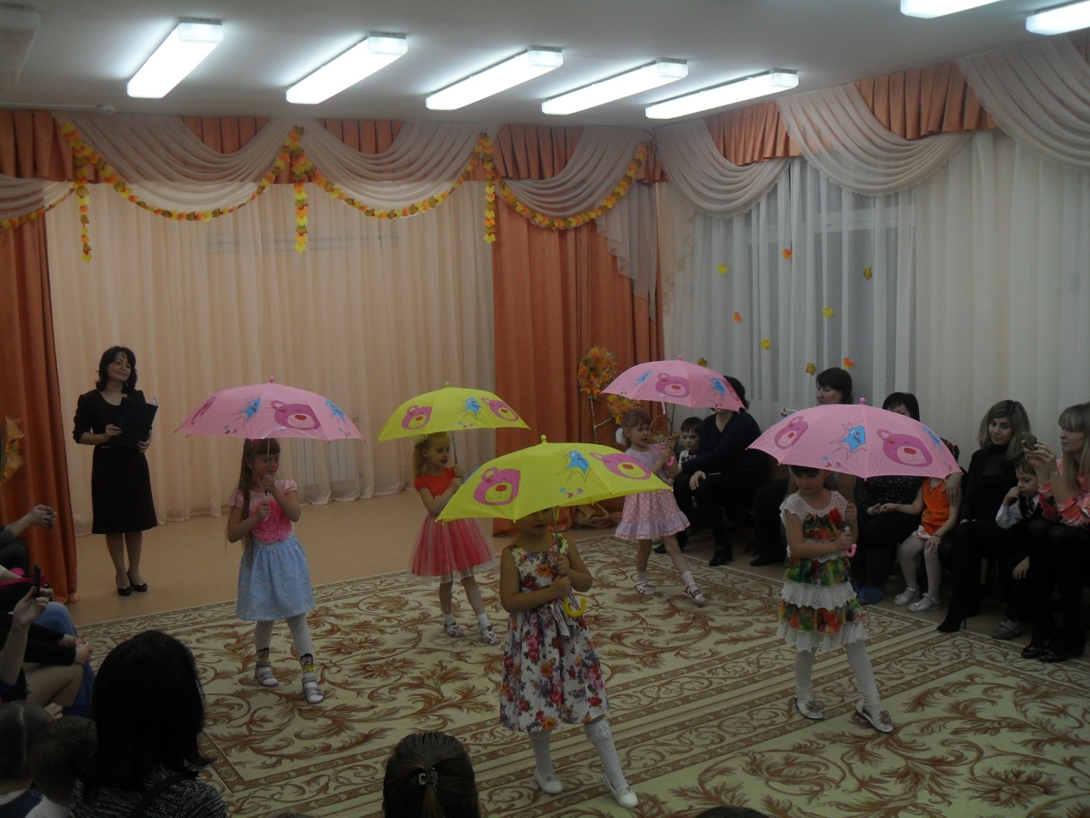

**Ведущий:** А я предлагаю еще один конкурс для мам

***«Отгадалки».***   
*(Необходимо угадать название предмета по его описанию)*   
  
- Это бывает у женщин, а также у детей.  
- Это бывает из разного материала: хлопка, шерсти, капрона.   
- Это бывает разного цвета, однотонное и цветное.   
- Мальчики, когда подрастают, не хотят носить это.   
- Француженки говорят, лучше морщинка на лице, чем на этом… *(Колготки)*   
  
- Это бывает металлическим, пластмассовым, деревянным.   
- Все люди хотят иметь это.   
- Это бывает разной формы.   
- Это бывает в квартире и на улице.   
- Это может висеть, стоять, лежать, крепиться.  
- Иногда это украшает различные старинные постройки, башни.   
- Если бы этого не было – был бы хаос, многие люди могли всё перепутать.   
- Это часто дарят в подарок взрослым и детям постарше.   
- Иногда это издаёт разные сигналы. *(Часы).*   
  
- Это бывает металлическим или пластмассовым.   
- Сейчас это стоит недешево.   
- Это есть почти в каждом доме.   
- Это может быть опасным, если неаккуратно этим пользоваться.   
- Без этого не обходится ни одно чаепитие. *(Чайник).*   
  
- Это не предмет, но есть у всех.   
- Это не надо покупать, и оно не продается.   
- Это бывает искренним и фальшивым.   
- Это может украшать человека и делать не очень привлекательным.   
- Это бывает тогда, когда человеку хорошо.   
- У Владимира Шаинского есть про это песня. *(Улыбка)*

**Ведущий:** Наши мамы прекрасно справились с заданием! Ребята, а мамы читают вам сказки? Хорошо ли вы знаете сказочных героев? И сейчас для вас следующий конкурс ***«Назови сказочные парочки».***  
1. Иван Царевич и… *(Серый Волк)*   
2. Сестрица Аленушка и… *(Братец Иванушка)*   
3. Красная Шапочка и… *(Серый Волк)*   
4. Малыш и… *(Карлсон)*   
5. Винни Пух и… *(Пятачок)*   
6. Маша и… *(Медведь)*   
7. Буратино и … *(Мальвина)*   
8. Лиса Алиса и… *(Кот Базилио)*

9. Том и…*(Джерри)*   
10. Крокодил Гена и…*(Чебурашка)*   
11. Красавица и…*(чудовище)*   
12. Иван дурак и… *(Василиса Прекрасная)*   
13. Кай и …*(Герда)*

14. Оловянный солдатик и…*(Балерина)*  
15. Емеля и …*(щука)*   
16. Иван - дурак и*… (Конек – горбунок)*   
17. Старик и …*(Золотая рыбка)*

18. Белоснежка и…*(семь гномов)*

**Ведущий:** Молодцы ребята! Вы с этим заданием справились. А мы продолжаем нашу праздничную программу.

**Ведущий:** Чтобы мам развеселить,

Хотим им конкурс предложить.

*Вызываются несколько мам. Им завязывают глаза, выдают по маркеру и по большому листу бумаги на жёсткой основе.*

**Ведущий**: Конкурс «Нарисуй кота». Нужно с помощью подсказки (стихотворного текста) нарисовать портрет кота. Итак…

Нарисуйте большой круг. Повнимательней, мой друг.

Сверху круг другой, он будет головой.

А на самой на макушке прехорошеньких два ушка.

Нарисуем для красы попышней ему усы.

Вот четыре лапки, а на них царапки.

Вот красивый хвост готов. Кот - прекрасней всех котов.

*Участники представляют свои рисунки зрителям.*

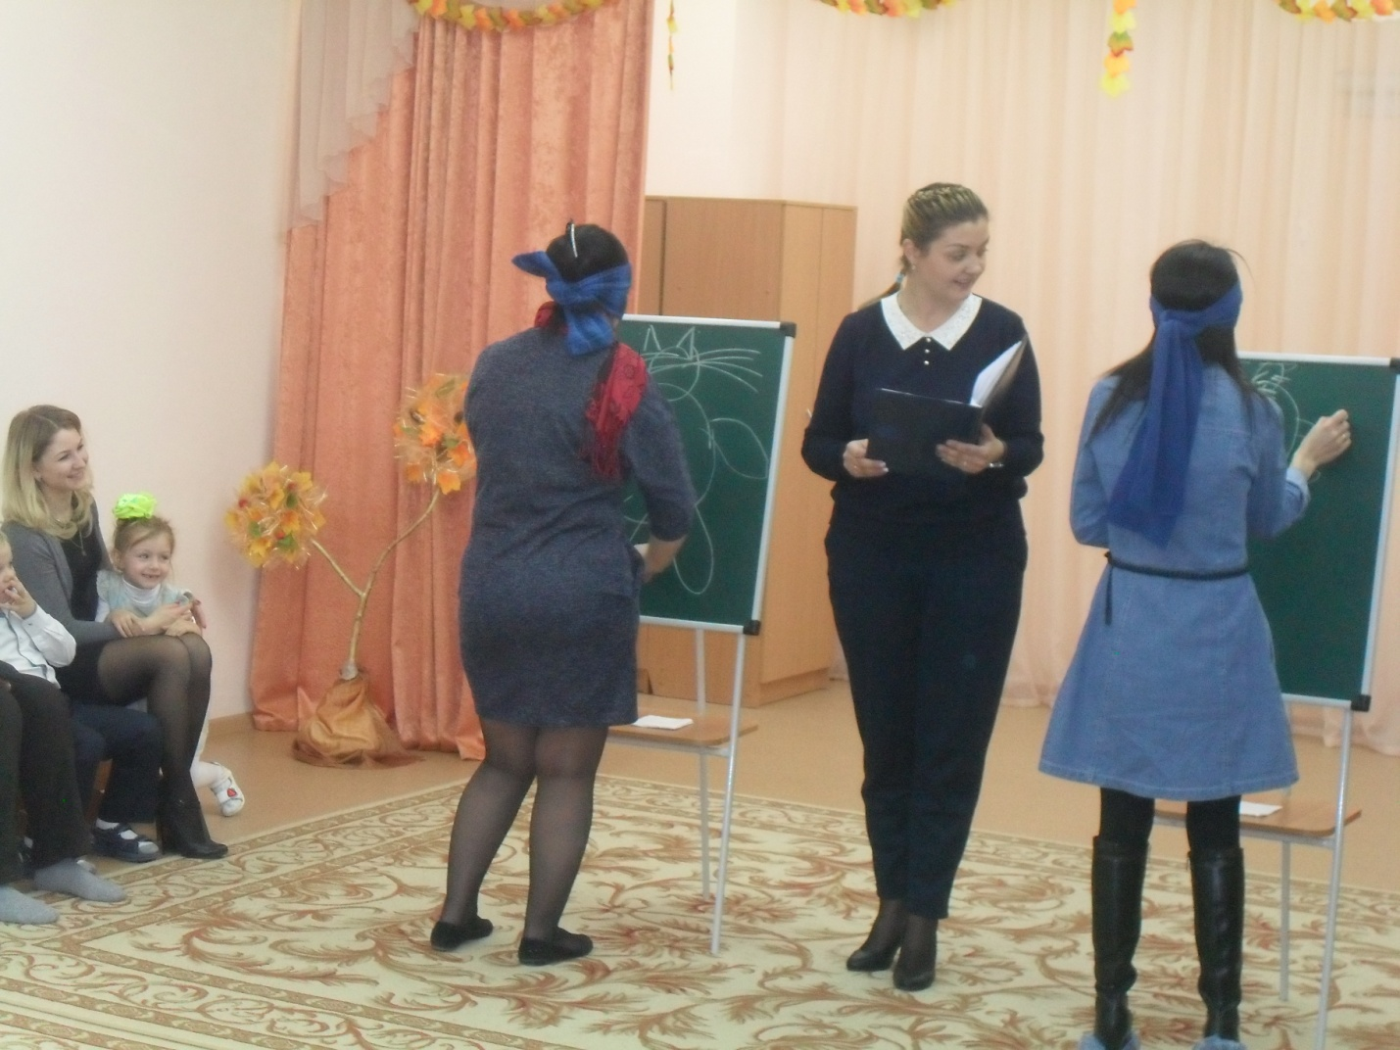

**Ведущий**: А теперь дорогие мамы наступило время для танца. Выходите танцевать.

***Игра-танец «Телевизор»***

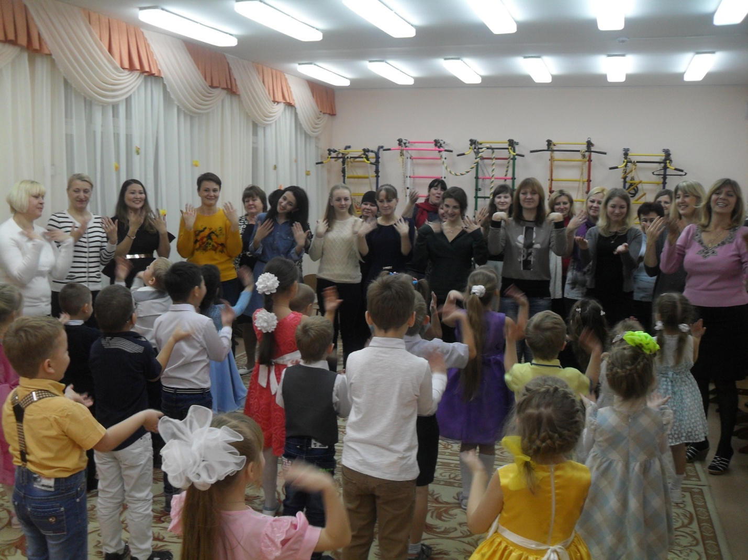

**Ведущий**: В праздник часто звучит пожелание об исполнении желаний.

И сейчас, дорогие мамочки, бабушки. Предлагаем вам послушать, о чём мечтают ваши дети и внуки (3 девочки садятся на стулья).

**Сценка «Три подружки»**

**Ведущий:** Три подруги в день осенний

Были в славном настроении.

На скамейке ворковали

И о будущем мечтали.

**1 девочка**: Кем бы я хотела стать?

Буду в небе я летать,

Стюардессой быть хочу.

В самолете полечу.

Мужа выберу, как папа,

Чтоб меня встречал у трапа.

А своих детей, Даша,

Я не буду пичкать кашей,

Буду их водить в кино,

Покупать им эскимо.

**2 девочка**: Я хочу артисткой стать,

И на сцене выступать.

Чтоб в кино меня снимали,

Роли главные давали.

**3 девочка**: В школе буду я учиться,

Постараюсь не лениться,

Чтобы президентом стать

И закон такой принять:

Мам своих не волновать,

Не давать им уставать,

От забот и от волнений

Их всегда оберегать!

***Девочки приготовили для вас песню «Три желания» муз. Зарицкой***

**Ведущий**: И сейчас мы узнаем, у кого из наших мам какие желания исполнятся в первую очередь.

**«Предсказание судьбы».**

Мама вытаскивают из шкатулки листочки с надписями.

- Кто вытащил листочек с надписью:

пуговка – *вы купите себе что-то красивое из одежды;*

конфета – *ожидает сладкая - пресладкая жизнь;*

копейка – *будете очень денежным человеком;*

лавровый лист – *большие успехи в работе;*

нитка – *дальняя дорога в дальние края;*

улыбка – *предстоит вглядеться в зеркало и оно вам подскажет, что улыбка вам очень идёт;*

бабочка – *в этом году вам повезёт, Вы будете порхать на крыльях успеха по жизни;*

сердце – *вас будет согревать взаимная любовь;*

соска – *у вас ожидается пополнение;*

ключ – *купите новую квартиру;*

книга – *новые поступления на сберкнижку;*

билет – *вы поедете в романтическое путешествие.*

- Это были шуточные предсказания, но нельзя забывать, что в каждой шутке есть доля правды.   
**Ведущий:** Сегодня самый добрый, самый важный праздник – Всемирный день матери! Без ласки, нежности, заботы и любви наших мам дети не смогли бы стать счастливыми. Сейчас я предоставляю слово нашим детям.

1 ребёнок

Мы желаем нашим мамам,

Никогда не унывать,

С каждым годом быть всё краше

И поменьше нас ругать.

2 ребёнок

Пусть невзгоды и печали,

Обойдут вас стороной,

Чтобы каждый день недели,

Был для вас как, выходной.

3 ребёнок

Мы хотим, чтоб без причины,

Вам дарили бы цветы.

Улыбались все мужчины,

От вашей чудной красоты.

**Песня «Мама я хочу тебя поздравить» муз. Макаровой**

**Ведущий :** Вот и подошел к концу наш праздник! Но мы хотим пожелать вам, дорогие мамы, что бы праздник никогда не заканчивался в вашей жизни и в вашей душе! Пусть ваши лица устают только от улыбок, а руки — от букетов цветов. Пусть ваши дети будут послушны, а мужья внимательны! Пусть ваш домашний очаг всегда украшают уют, достаток, любовь, счастье!

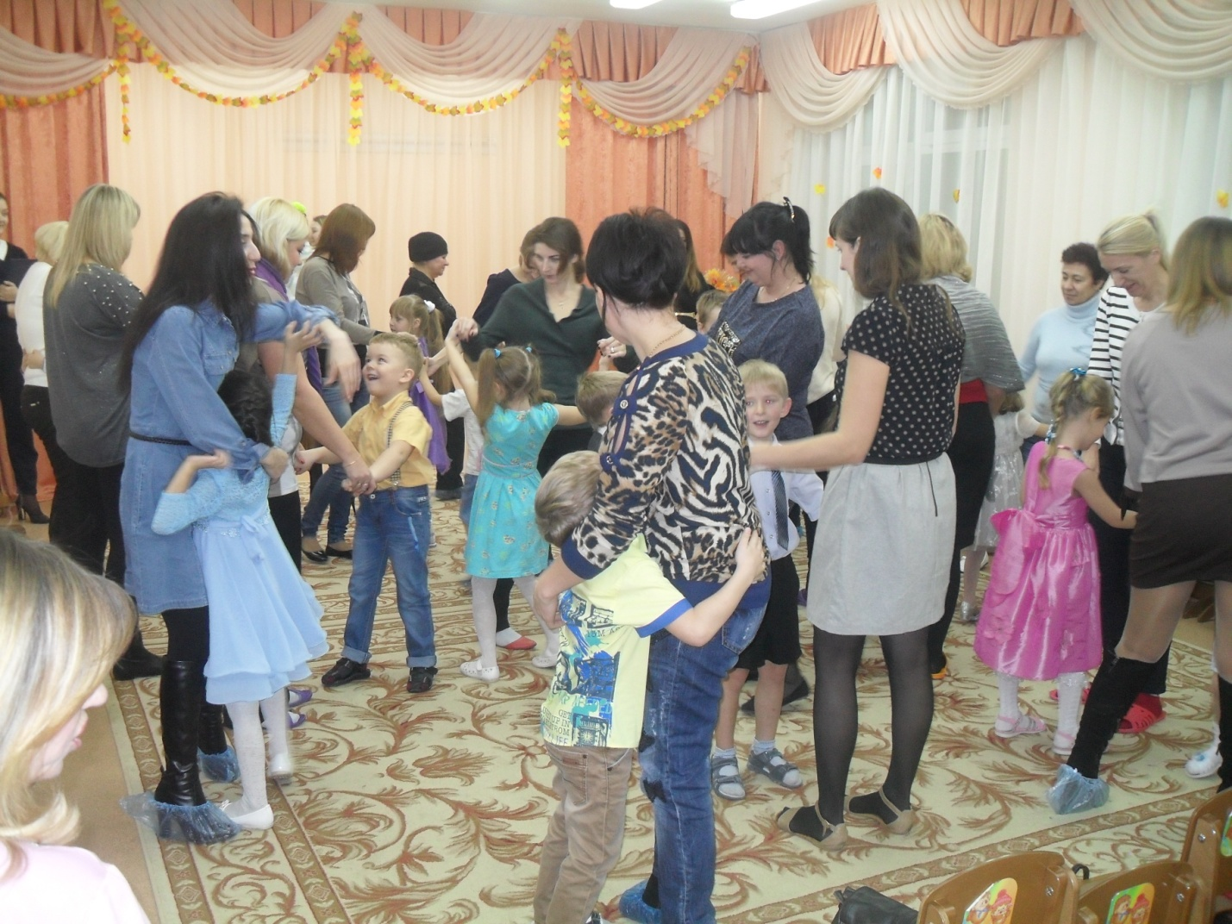

Детей и гостей приглашают на чаепитие.